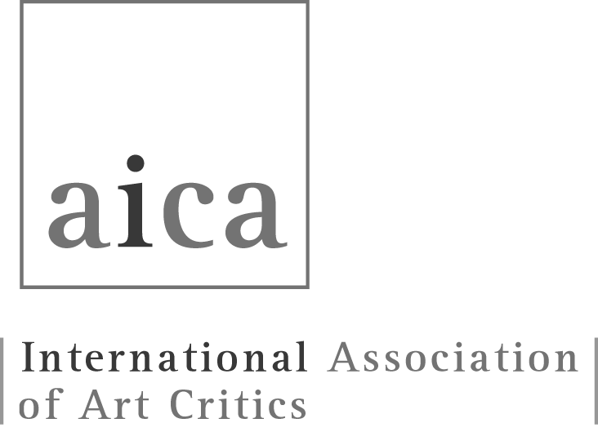

AICA DEMANDE D’ADHÉSION : FORMULAIRE BIOGRAPHIQUE

Ce formulaire doit être complété à l’ordinateur ou au dactylo dans l’une des trois langues officielles d’AICA, le français, l’anglais ou l’espagnol. AICA international n’accepte pas les curriculum vitæ séparés comme demande d’adhésion, ni les bibliographies ni d’autres document, à l’exception de ceux des adhérents à la section internationale, appelée Open section (section ouverte), qui doivent fournir un supplément d’informations. Veuillez noter que toutes les demandes d’adhésion à la section internationale doivent être endossées, par le Président de la section nationale concernée et par deux autres membres de cette section.

Nom de la section nationale d’adhésion :

Président·e· de la section nationale appuyant cette demande d’adhésion :

Noms de deux répondants (uniquement pour les candidats de l’Open section ou section ouverte) :

Date de cette demande d’adhésion :

Nom de l’adhérent :

Prénom de l’adhérent :

Nationalité :

Date (optionnel) et lieu de naissance :

Renseignements personnels ou privés
Autorisez-vous AICA à publier annuellement l’information ci-dessous sur annuaire électronique, soit son Annuaire des membres, seulement accessible aux membres? Oui Non

Adresse résidentielle :

Numéros de téléphone :

Courriel :

Site web :

Renseignements professionnels
Autorisez-vous AICA à publier les renseignements professionnels ci-dessous dans l’annuaire électronique des membres, en accès limité aux membres? Oui : Non :

Institution ou Organisme pour lequel vous travaillez :

Adresse professionnelle :
Numéro de téléphone :

Courriel :

Site web :

Titre(s) et qualifications professionnelles :

Veuillez noter que vous devez démontrer que vous avez une pratique professionnelle de critique d’au moins trois ans

Médias : publications écrites, média électronique et/ou internet
Veuillez donner les titres et les dates de chaque publication :

1.

2.

3.

4.

5.

6.

7.

8.

9.

10.

Publications : livres, catalogues, essais, articles
Veuillez donner le titre, le nom de la publication, le nom de l’éditeur, l’année de publication, le nombre de pages :

1.

2.

3.

4.

5.

6.

7.

8.

9.

10.

Enseignement
Veuillez n’indiquer que les institutions d’éducation supérieure, en précisant la discipline, les cours enseignés et les dates :

1.

2.

3.

4.

5.

6.

7.

8.

9.

10.

Organismes culturels : musées, galeries, agence gouvernementales, organismes artistiques

1.

2.

3.

4.

5.

6.

7.

8.

9.

10.

Conservation et commissariat d’exposition
Veuillez donner la liste des expositions, leur(s) lieu(x) et date(s) de présentation et les publications :

1.

2.

3.

4.

5.

6.

7.

8.

9.

10.

*Nous souhaitons vous rappeler qu’en vertu de l’Article 34, de la Loi Française sur l’informatique et la liberté (version française de la loi sur la protection des données personnelles), vous avez le droit d’accès, de modification ou de rectification et d’effacement des détails relatifs à votre personne. Si vous souhaitez exercer ce droit, vous devrez adresser votre requête à AICA, 32, rue Toudic, 75 010, Paris, France ou à office.paris@gmail.com.

Pour usage officiel seulement
Comité Électoral et des Adhésions (EMC)

Demande d’adhésion : Approuvée : Refusée :
Date :

Le Président ou autre représentant du comité de l’EMC :

Raisons du rejet :
1. Formulaire biographique incomplet, insuffisamment détaillé pour prouver que l’adhérent poursuit une pratique professionnelle permanente au cours des trois dernières années dans l’un des quatre domaines reconnus dans les statuts de l’AICA Article 2 :
2. Les renseignements fournis se sont avérés faux ou insuffisants pour satisfaire les critères d’admission requis :

Actions requises :
1. Retour au Président de la section nationale
2. Retour à l’adhérent (Open section ou Section ouverte)
3. L’adhérent doit s’amender en modifiant les données fournies et soumettre un nouveau Formulaire biographique

Commentaires :

